Jolanda Venema
17.11.2010
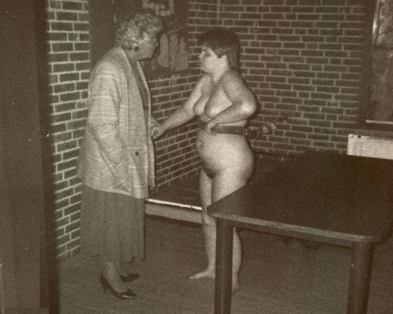
andere tijden 20-11-2008 jolanda venema foto
Naakt, met een riem vastgebonden aan de muur van een kale kamer. Het beeld van de zwakzinnige Jolanda Venema staat in 1988 in de krant en werkt als een schok. In één klap ziet het hele land de misstanden in de zorg voor verstandelijk gehandicapten.
Na jarenlange vergeefse pogingen om het lot van hun dochter te verbeteren, zoeken de ouders van Jolanda zelf de publiciteit. Met grote gevolgen: Jolanda Venema wordt het symbool van de machteloosheid bij de behandeling van ernstig gedragsgestoorde patiënten. De publiciteit leidt tot een aanzienlijke verbetering van haar leven en tot nieuwe inzichten over behandelmethodes.
De ‘zweedse band’ waarmee Jolanda twintig jaar geleden werd vastgebonden is nog steeds niet uit de instellingen verdwenen. Deze week maakt de Inspectie voor de Gezondheidszorg bekend dat het gebruik van de onrustbanden, die zij ‘onmenselijk en niet van deze tijd noemt’ in 2011 tot een minimum moet zijn teruggedrongen.

Een prachtige baby
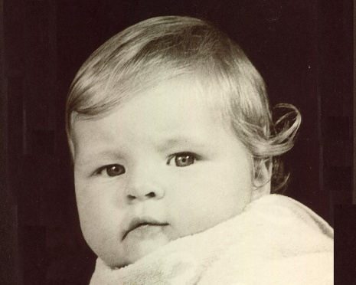
Jolanda negen maanden
Jolanda Venema wordt op 27 november 1965 geboren. “Een prachtige baby, met mooi donker haar”, vertelt haar moeder Tiny Venema. Maar na een jaar merkt ze dat er iets mis is met haar dochter. Jolanda ontwikkelt zich traag en krijgt onverklaarbaar hevige koortsaanvallen. Op haar derde begint ze de kopjes en vazen van tafel te gooien en kan ze plotseling erg agressief worden. Vooral tegen haar jongere zusje, die ze bijt en hard aan de haren trekt. Het lukt niet haar te corrigeren, vertelt haar moeder: “Ik zag dat ze daar geen jota van begreep.” Jolanda kan geen moment alleen gelaten worden en eist luidruchtig alle aandacht op. Omdat ze ook andere kinderen aanvalt, mag ze niet meer naar de kleuterschool. Een rondgang langs deskundigen levert niets op, behalve de opmerking van een kinderarts dat Jolanda teveel door haar moeder wordt verwend en harder aangepakt moet worden.
Rond haar zevende wordt de situatie thuis onhoudbaar. De jongere kinderen lijden zo onder haar tirannie, dat de ouders moeten besluiten Jolanda uit huis te plaatsen. Ze komt terecht in een tehuis voor moeilijk opvoedbare kinderen, maar als ze zich daar ook geen raad met haar weten wordt Jolanda eind 1972 ter observatie opgenomen in het Hendrik van Boeijen-Oord. Een grote instelling voor verstandelijk gehandicapten in Assen, met een bijzonder goede reputatie. Daar wordt vastgesteld dat Jolanda diep zwakzinnig is als gevolg van hersenfunctiestoornissen. Ze moet permanent worden opgenomen. “Dat is heel afschuwelijk”, vertelt Tiny Venema, “Je gaat gewoon een beetje dood.”

Acceptatiegedachte
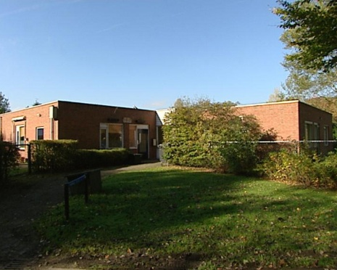
Paviljoen de Hermelijn
’ t Hendrik van Boeijen-Oord telt meer dan zevenhonderd bewoners en heeft een ruim opnamebeleid, ook voor zwaar gedragsgestoorden. Maar ook hier lukt het niet Jolanda’s gedrag te veranderen. De groepsleiding heeft grote moeite met haar destructieve gedrag, waardoor ze niet naar het interne schooltje of het activiteitencentrum kan. “Als Jolanda niet deed wat zij wilden, dan ging ze de separeer in”, vertelt haar moeder.
In 1976 wordt ze overgeplaatst naar de Hermelijn, een spiksplinternieuwe afdeling binnen Van Boeijen-Oord, speciaal voor mensen met extreem moeilijk en agressief gedrag. De bewoners krijgen hier meer gespecialiseerde, individuele aandacht en een eigen slaapkamer. De eerste jaren bloeit Jolanda helemaal op, maar begin jaren tachtig moet er bezuinigd worden. “Dat betekende minder handen aan het bed” vertelt Jos Roosendaal, arts en destijds hoofd medische dienst bij Van Boeijen-Oord.
Jolanda vervalt snel in haar oude kuren. “Ze had zeer onvoorspelbaar gedrag, en alles wat in haar omgeving stond wilde ze kapot maken”, zegt Roosendaal. Bij de zorg voor verstandelijk gehandicapten wordt gewerkt met de ‘acceptatiegedachte’, vertelt Roosendaal: “Je probeerde ze als mens te accepteren. Ze niet proberen te veranderen maar te kijken hoe ze zijn en daarmee om te gaan.” Volgens Tiny Venema accepteerde de begeleiding daarom alles wat Jolanda en haar medebewoners deden: “Want men ging ervan uit dat dit gedrag niet af te leren was. Haal je de boel van de muur, dan hangen we het niet meer op, want zo wil jij het. Daarmee wordt het steeds leger en kaler om je heen.” Jos Roosendaal vertelt dat de kale leefruimtes onderdeel waren behandeling: “De gedachte toen was dat door het gebruik van prikkelarme ruimtes, je minder interacties van buiten krijgt waar mensen op moeten reageren en daardoor minder snel agressief of boos worden.”
Maar door haar gedrag te accepteren, wordt Jolanda alleen maar lastiger. “Als jij als zwakzinnige niet de woorden kunt vinden voor wat je kwijt wilt, dan wordt je niet begrepen. Dan wordt je boos en agressief”, zegt Tiny Venema. Om het voor de groepsleiding werkbaar te houden, wordt ze daarom steeds vaker vastgebonden aan de ‘Zweedse band’ , een soort autogordel om haar middel die via een lijn vastzit aan de muur. Ze begint dan ook haar kleding kapot te scheuren, soms tientallen keren per dag. De begeleiders worden er zo wanhopig van dat ze haar steeds vaker naakt laten.
Jolanda komt wel regelmatig een dagje naar huis. Onderweg was het feest vertelt moeder Venema:” Dan zongen we liedjes met elkaar”. Omdat haar ouders wel grenzen stellen aan haar gedrag verscheurt ze thuis haar kleren niet en is ze die paar uur redelijk in toom te houden. Totdat ze weer terug moet. Haar vader Dick vertelt dat het iedere keer hele worsteling is om haar terug naar het Van Boeijen-Oord te brengen: “Het is menigmaal gebeurd dat de bekleding van de auto helemaal loshing.”

Machteloosheid
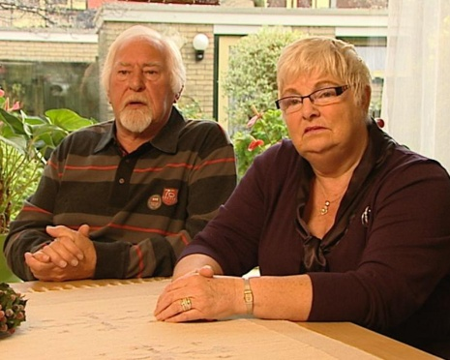
Dick en Tiny Venema
“We hebben altijd geprobeerd met de middelen die we hadden, de zorg voor Jolanda zo goed mogelijk gestalte te geven” vertelt Jos Roosendaal. Dat varieerde van een eigen kamer, meer individuele begeleiding tot zelfs medicatie. Maar Dick en Tiny Venema dringen keer op keer aan op een andere behandeling, als het allemaal niet werkt. Jos Roosendaal: ”Je zit als instelling in een heel lastig parket, als je niet aan die vragen kunt voldoen.”
Het is 1983 als de vastgebonden Jolanda door een mannelijke medebewoner wordt geslagen met een steen en gebeten. Voor de Venema’s is de maat vol. Ze stappen naar de regionaal inspecteur voor de geestelijke volksgezondheid, Jaap Euwema. Hij herinnert zich dat nog goed: “Ze vertelden me dat Jolanda naakt aangelijnd lag en dat het niet om aan te zien was voor de ouders.” Euwema gaat kijken in het van Boeijen-Oord en schrikt zich rot:”Ik ben meteen naar de directeur gestapt en heb gezegd, wat je eraan doet kan me niets schelen, maar dit beeld moet weg, niet alleen voor de Venema’s maar ook voor ouders van andere bewoners die langs dit paviljoen lopen en dit zien. Dit kan niet.”Maar de inspecteur heeft geen machtsmiddelen om iets door te drukken: ”Kijk als ze echt mishandeld was geweest, dan had ik onmiddellijk ingegrepen. Via het tuchtrecht of het strafrecht. Maar hier was geen kwestie van mishandelen, maar van misbehandelen.” Euwema haalt zijn hoogste baas erbij, de hoofdinspecteur voor de geestelijke volksgezondheid, maar ook die heeft geen oplossing. Pogingen van Euwema om Jolanda over te plaatsen naar een andere instelling, lopen op niets uit. Niemand staat te springen om dit hele moeilijke geval op te nemen, en ook de ouders zijn huiverig omdat ze geen garantie krijgen dat het elders beter zal gaan.
Na het incident met de agressieve medebewoner, komt Jolanda haar kamer bijna niet meer af. Daar staat alleen een bed en een tafel. Er is geen wc waardoor de kamer vaak onder de urine en ontlasting zit. De ramen zijn geblindeerd om zo min mogelijk externe prikkels toe te laten maar ook om te voorkomen dat iemand haar kan zien, want Jolanda zit er meestal naakt en vastgebonden. Alleen voor haar dagelijkse wandelingetje wordt ze nog aangekleed. Jos Roosendaal: “Je komt op een gegeven moment in een neerwaartse spiraal te zitten. Bijvoorbeeld als zij voor de zoveelste keer haar nieuwe kleding heeft verscheurd, dan denk je op een gegeven moment, nou laten we het zo. Dan laat je omwille van het gemak misschien, of uit een soort wanhoop, wel een norm los. Als je steeds het gevoel hebt, van wat we ook doen, het zet geen zoden aan de dijk, dan wordt je fatalistisch.”

Wanhoopsdaad
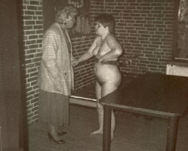
“Wij hebben herhaaldelijk bij de overheid aangegeven dat het inkrimpen van de financiële middelen voor deze groep niet goed is, dat je dan zorg tekort biedt,” vertelt Jos Roosendaal. Maar de zorg voor verstandelijk gehandicapten is geen prioriteit in Den Haag. Het zijn de jaren van grootscheepse bezuinigingen. Dick en Tiny Venema worden steeds wanhopiger. Ze schrijven iedere denkbare instantie aan, maar niemand kan of wil iets aan de situatie veranderen. Ook twee kamerleden niet, die ze in de zomer van 1987 uitgebreid op de hoogte stellen.
Als de Venema’s in oktober 1988 onaangekondigd op bezoek bij Jolanda komen is haar afdeling verlaten en op slot. Met een zakmes maakt Dick Venema de deur open en gaat haar kamer binnen: “Dat was een hele nare ervaring”, vertelt hij: ”Overal zat ontlasting, ook aan de muur”. Het stinkt er gigantisch en Jolanda is bloot vastgebonden aan de muur. Aangezien er geen personeel is, maakt Dick Venema een foto van zijn dochter, die als bewijsmateriaal kan dienen bij hun volgende gesprek met de directie. Maar daar vinden ze weer geen gehoor, er is simpelweg geen alternatief voor Jolanda.
Uit pure wanhoop belt Tiny Venema de Leeuwarder Courant en maakt een afspraak met verslaggever Willem de Boer. “Ik ben erg geschrokken van hun verhaal en dat dit mogelijk was in Nederland”, vertelt De Boer: “En toen kwam die verschrikkelijke foto op tafel. Het deed je denken aan een trekhond aan de ketting, onder een poot van de tafel. Ik was wel wat gewend als journalist maar dit was mensonterend en ik wist dat hierover gepubliceerd moest worden.”
Op 24 november 1988 verschijnt het interview met foto in de Leeuwarder Courant, met als kop: ‘Geef ons kind een menswaardig bestaan’. Dick Venema vertelt dat er aanvankelijk vrij weinig gebeurt: ”Ja, ingezonden stukken van mensen die heel boos waren dat wij onze dochter zo te kijk hadden gezet. Maar ook mensen die ons aanmoedigden door te gaan. ” Jos Roosendaal schrikt als hij de krant openslaat en de foto van Jolanda ziet: “Ik dacht, dit is niet de zorg die we zouden willen bieden. Ik wist hier krijgen we problemen mee. Nu krijgen we de storm over ons heen.”

Publiciteitsstorm
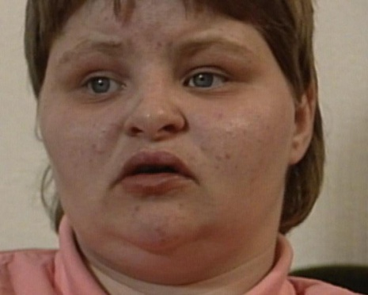
Jolanda in 'Achter het nieuws' 1988
Pas als de Drents Asser Courant ruim een week later het zelfde artikel plaatst, barst het mediageweld los. Per toeval belandt het stuk op de redactie van het Vara radioprogramma ‘Spijkers met koppen’. Dick en Tiny Venema worden diezelfde dag nog opgetrommeld om er hun verhaal te doen. Daarna staat de telefoon roodgloeiend. Iedereen wil de Venema’s spreken.
Ook een cameraploeg van VARA’s Achter het Nieuws, die de volgende ochtend op de stoep staat. Aangezien zij net als de andere toegestroomde pers niet bij Van Boeijen-Oord naar binnen mogen, halen Dick en Tiny Venema hun dochter naar huis. In de auto zingt Jolanda voor de camera “Venema Venema gaat naar huis” en brabbelt ze vrolijk dat ze daar koffie gaat drinken met gebak. Beelden die in schril contrast staan met de foto van de naakt vastgebonden vrouw uit de krant. Als de verslaggever haar vraagt of ze haar kleren weleens uittrekt, stamelt Jolanda: ”Ja, en dat is heel erg stom gedoe. Dan gooit hij mij de separeer in en dan ga ik heel erg huilen.”
Diezelfde avond wordt de reportage uitgezonden, waarin Tiny Venema fel uithaalt naar Van Boeijen-Oord : “Jolanda leeft minder dan mijn hond, want je laat geen hond zo aan de muur. Laat staan een mens.”
In een reactie zegt de instellingsdirecteur dat de schrijnende toestand van Jolanda hem dagelijks pijn doet, maar dat hij niet weet hoe die te veranderen: “Het beeld wat van de zwakzinnigenzorg gepresenteerd wordt is zoet, maar dit zijn óók zwakzinnigen. Het is uiterst schokkend maar wel de realiteit.” Deskundigen stellen in dezelfde uitzending dat Jolanda niet het enige geval in Nederland is en dat de reden daarvoor een gebrek aan geld en kennis is.
De volgende dag openen alle kranten met het verhaal van Jolanda en de mensonterende toestanden in de zwakzinnigenzorg. Er volgt een golf van verontwaardiging, ook over de rol van de inspectie die al jaren op de hoogte was, maar niet bij machte iets te doen.
De publiciteitsstorm komt hard aan bij de medewerkers van Van Boeijen-Oord, vertelt Jos Roosendaal: “Natuurlijk was dit niet de zorg die wij zouden willen bieden, maar het was wel een shockeffect, de hele publiciteit en de manier waarop de ouders over de instelling spraken. Van Boeijen-0ord had wel 16 jaar voor haar gezorgd, en dat waren zeker niet de makkelijkste jaren.”

Onderzoek
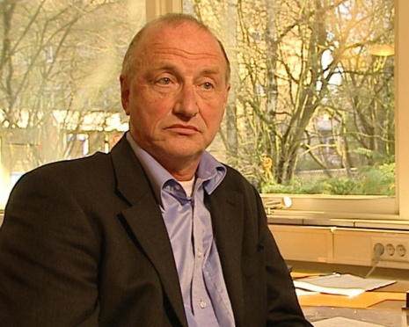
Gijs van Gemert
Door de massale media-aandacht komt de politiek eindelijk in actie. Dezelfde Kamerleden die al een jaar eerder op de hoogte waren van Jolanda’s situatie, stellen nu wel kamervragen aan de verantwoordelijk staatssecretaris Dick Dees. Die stelt onmiddellijk een commissie in die de affaire tot op de bodem moet uitzoeken. Orthopedagoog en commissielid Gijs van Gemert herinnert zich zijn eerste bezoek aan Jolanda nog goed: “Wat nog de meeste indruk op mij heeft gemaakt is dat je de situatie, zoals de ouders die hadden beschreven, ook echt aantrof. De doelloosheid ervan is mij het meeste bijgebleven”. Van Gemert is ervan overtuigd dat de instelling oprecht haar best heeft gedaan voor Jolanda. “Je moet niet denken dat ze verwaarloosd werd. Bij Van Boeijen-Oord werkten topbehandelaars. Ze hebben heel veel energie gestoken in haar aanpak, maar het ging steeds mis”, aldus Van Gemert.
In mei 1989 komt de commissie met haar kritische conclusies: De behandelaars zijn te star geweest en is sprake van beroepsblindheid. Het behandelplan is onduidelijk en vooral bedoeld om alle prikkels weg te nemen die bij Jolanda tot ongewenst gedrag konden leiden. Tegelijkertijd worden er geen eisen aan haar gesteld waardoor haar extreme gedag juist in stand wordt gehouden en ze ongestoord haar kleren kan verscheuren, dingen kapotmaken en haar kamer met eten en ontlasting besmeuren. Volgens Van Gemert heeft men structureel geprobeerd op de verkeerde manier grip het gedrag van Jolanda te krijgen: “De toon was orde houden, bewaken en beheersen, waarbij de regels van fatsoen gewoon niet meer werden gevolgd.” De commissie wijst op het grote verschil met haar gedrag thuis waar haar wel regels worden opgelegd.
De commissie adviseert een totaal andere aanpak voor Jolanda. Ze moet flexibeler en met respect worden behandeld, maar ook verantwoordelijk gesteld voor haar daden. Van Gemert: “Van Boeijen-Oord werd in het rapport aangewezen van ‘jongens nu moeten jullie echt wat gaan doen’. Tot die tijd wilde niemand zich echt verantwoordelijk stellen.” “Ons geluk kon niet op”, vertelt Tiny Venema met een grote lach: “We liepen met ons hoofd omhoog, want het voelde goed.”

Nieuwe behandeling
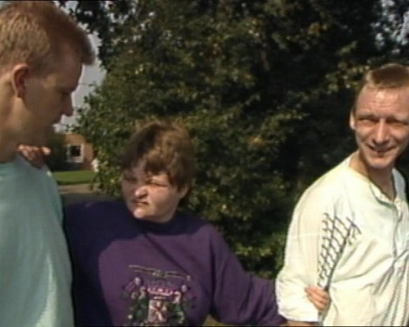
Jolanda met rechts Henk Oldebeuving in 1989
“Het kwam ongetwijfeld ook voor bij andere instellingen, dus daarmee had Van Boeijen-Oord pech”, zegt Van Gemert, “Maar ze hadden ook geluk. Opeens was er geld om die nieuwe aanpak voor Jolanda te realiseren.” Orthopedagoog Van Gemert blijft nauw betrokken bij Jolanda’s behandeling als Den Haag inderdaad over de brug komt met een flinke zak geld. In het zogenaamde Very Intensieve Care Project, wordt de begeleiding van Jolanda en een aantal van haar medebewoners flink opgeschroefd, gaat de acceptatiegedachte overboord en wordt er via een zinvolle dagbesteding geprobeerd het normale leven van Jolanda te herstellen. De nieuwe aanpakt werkt, vertelt Henk Oldebeuving, één van haar toenmalige nieuwe begeleiders: “Wij stonden na een paar weken al zeer verrast te kijken dat zij geen band meer nodig had op bed, dat ze aan tafel at, meeging naar buiten en na een half jaar al zover was dat ze aan het werk kon. We stonden er zelf verbaasd van.” Met vallen en opstaan gaat het in de loop der jaren beter met Jolanda. Ze zit niet meer de hele dag op haar kamer, brengt met eenvoudig werk de dag door en gaat beter met haar medebewoners om. Dat is overigens niet vanzelf gegaan zegt Gijs Van Gemert: “Je moet heel lang en intensief werken om die verandering voor elkaar te krijgen.”
Eén van de belangrijkste gevolgen van de Jolanda Venema-affaire, is de komst van de zogeheten consulententeams. De eerste wordt bij Jolanda ingezet. Het zijn teams van externe deskundigen met extra budget, die helpen bij het uitstippelen van een passende behandeling van patiënten als een inrichting het niet meer weet. Dat daaraan grote behoefte is blijkt in 1990 uit een onderzoek onder alle instellingen naar aanleiding van de publiciteit rond Jolanda: Op dat moment zijn er in Nederland zo’n 2500 verstandelijk gehandicapten met zeer ernstige gedragsstoornissen, waarvan meer dan vierhonderd met zulke extreem ernstige problematiek dat ze net als Jolanda worden vastgebonden, geïsoleerd of zware kalmerende medicatie krijgen. Het onderzoek stelt dat ook voor deze hele groep de leefomstandigheden op korte termijn drastisch moeten veranderen. Maar de praktijk blijkt weerbarstig. Omdat de meeste instellingen niet gewend zijn aan pottenkijkers en een hulpvraag als een brevet van onvermogen zien duurt het nog jaren voordat ze op grote schaal een beroep doen op de consultenteams.

Draaipunt
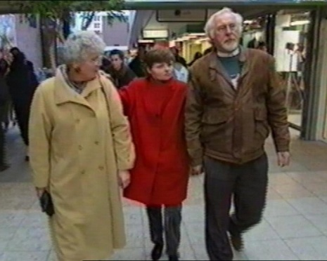
Zoom
Jolanda met haar ouders
“Het is jammer dat het op deze manier moest, maar er zijn wel financiële middelen losgemaakt en een beweging in gang gezet die anders misschien niet voor elkaar was gekomen” vertelt Jos Roosendaal. Ook Van Gemert benadrukt het belang van de foto: “Het was een draaipunt. De luiken zijn opengegaan.” Meer geld en meer onderzoek leiden uiteindelijk ook tot nieuwe inzichten over de behandeling van extreem gedragsgestoorden waarbij niet meer wordt uitgegaan van hun onmogelijkheden, maar van de mogelijkheden die ze hebben.
Henk Oldebeuving werkt nog steeds op het Van Boeijen-Oord dat tegenwoordig Van Boeijen heet. Hij begeleidt vier autistische bewoners met gedragsproblemen die jarenlang in vergelijkbare omstandigheden leefden als Jolanda. Op de woon- en werkboerderij ‘De Gele Broek’ wonen ze nu samen en werken overdag voor Staatsbosbeheer. Oldebeuving: “Jolanda heeft een ommekeer in denken met zich meegebracht. Niemand hing toen de vuile was buiten. Nu staan we veel meer klaar om hulp in te roepen om te zien of we de problemen van onze mensen ook op een andere manier kunnen oplossen.”
Jolanda zelf verhuist in 1998 naar een wooninstelling in Drachten, op een steenworp afstand van haar ouderlijk huis. Het gaat goed met haar totdat zij zichzelf begint te verwonden en ernstige ontstekingen oploopt. Ze overlijdt op 22 juli 1999, 33 jaar oud, aan hart- en longproblemen als gevolg van een stafylokokkeninfectie. Haar ouders klagen de artsen en verplegend personeel aan voor nalatigheid en ondeskundig handelen, maar het medisch tuchtcollege oordeelt in 2004 dat er geen fouten zijn gemaakt.
Tot de dood van hun dochter blijven Dick en Tiny Venema hartstochtelijk strijden voor een betere zorg voor verstandelijk gehandicapten, die in al die jaren steeds maar weer wordt bedreigd door nieuwe bezuinigingen. “We zaten er echt niet meer alleen voor Jolanda. Maar ook voor die vele anderen”, zegt Tiny Venema. Eind september van dit jaar zien ze een uitzending van Netwerk, met geheime opnames van een autistische man, die al maanden naakt doorbrengt in een isoleercel van een psychiatrisch ziekenhuis. Hij heeft alleen een plastic bed en een wc. Dick Venema: “Het was alsof ik koud ijswater door mijn lichaam voelde. En dan te weten dat het zoveel jaar later is, hebben die mensen nou echt niets geleerd.”
Hoe traag het leerproces is, blijkt ook uit onderzoek van de Inspectie voor de Volksgezondheid dat deze week is bekend gemaakt. Twintig jaar na de Jolanda Venema affaire wordt de Zweedse band nog steeds frequent gebruikt bij demente bejaarden en verstandelijk gehandicapten, waardoor afgelopen jaar zeven mensen overleden. Via een intentieverklaring van betrokken instellingen wil de Inspectie het gebruik van de Zweedse band in 2011 uitbannen.
Samenstelling en regie: Femke Veltman
Tekst en research: Carolien Brugsma

Literatuur
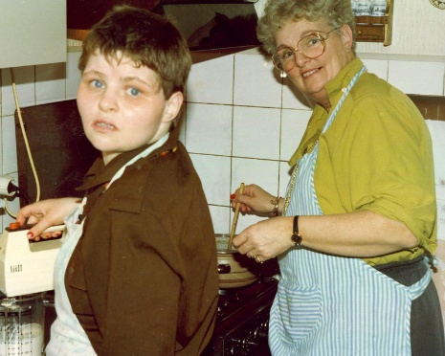
Jolanda met haar moeder
Jan van Galen, Ik ben toch lief, mama. De lijdensweg van Jolanda Venema door de zwakzinnigenzorg (Utrecht 1994)
Nationaal Ziekenhuisinstituut, Ernstig probleemgedrag. Een inventarisatie van probleemsituaties rond bewoners in de intramurale zwakzinnigenzorg (Utrecht 1990)
Rapport van de commissie van deskundigen in de zaak Jolanda Venema (Rolde 1989)
H. Beltman, Buigen of barsten? Hoofdstukken uit de geschiedenis van de zorg aan mensen met een verstandelijke handicap in Nederland 1945-2000 (Groningen 2001)
http://www.npogeschiedenis.nl/andere-tijden/afleveringen/2008-2009/Jolanda-Venema.html

